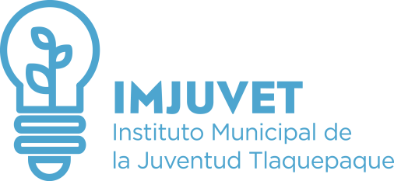

**Total Personas Becadas**

**INFORME TRIMESTRAL DE BENEFICIADOS POR BECAS**

**% Hombres**

El Instituto Municipal de la Juventud en Tlaquepaque, a realizado convenios con diversas Instituciones Educativas para el Beneficio de las y los jóvenes del Municipio de San Pedro Tlaquepaque, otorgando becas académicas en Bachillerato, Licenciaturas, Ingenierías, Maestrías, idiomas, apoyo de servicio social y profesional, de los cuales se han registrado de Abril a Junio del 2016, los siguientes:

3

**% Mujeres**

**2016 ABRIL**

**82**

**34%**

**66%**

**2016 MAYO**

**51%**

**141**

**49%**

**2016 JUNIO**

**66%**

**34%**

**87**